ВИХРЕТОКОВЫЙ КОНТРОЛЬ УСТАЛОСТНОЙ ДЕГРАДАЦИИ КОНСТРУКЦИОННОЙ СТАЛИ 50, ПОДВЕРГНУТОЙ ЗАКАЛКЕ И КОМБИНИРОВАННОЙ ДЕФОРМАЦИОННО-ТЕРМИЧЕСКОЙ ОБРАБОТКЕ

Саврай Р.А., Макаров А.В., Горкунов Э.С., Коган Л.Х.
Екатеринбург, Россия

Аннотация: Исследованы возможности электромагнитных методов для контроля усталостной деградации при малоцикловом усталостном нагружении конструкционной стали 50 (0,51 % С), подвергнутой закалке и комбинированной деформационно-термической обработке. Установлено, что вихретоковым методом можно контролировать как возникновение усталостных трещин, так и накопление пластической деформации, которые обусловлены циклическим нагружением.
Ключевые слова: среднеуглеродистая сталь, комбинированная деформационно-термическая обработка, электромагнитные методы, циклическое нагружение.

1. Введение

Одной из важнейших задач современного машиностроения является обеспечение необходимой работоспособности и долговечности изделий в заданных условиях эксплуатации. Для решения этой проблемы широко используются различные способы обработки поверхности, которая во многих случаях, например при эксплуатации изделий в условиях циклического нагружения, играет определяющую роль в обеспечении их работоспособности. Однако, упрочнение поверхности в зависимости от способа воздействия на нее может сопровождаться нежелательными побочными явлениями (например, снижением пластичности и увеличением склонности к разрушению). Эффективным способом устранения недостатков, присущих тому или иному способу поверхностного упрочнения деталей, является использование комбинированных методов обработки, включающих в себя воздействие на обрабатываемую поверхность нескольких факторов. К таким обработкам можно отнести комбинированную деформационно-термическую обработку, сочетающую поверхностное упрочнение методом интенсивного пластического деформирования и последующее термическое воздействие, улучшающее пластические свойства предельно упрочненного материала [1]. В этой связи важным является исследование влияния комбинированных обработок на электромагнитные характеристики, а также на их изменение в процессе циклического нагружения. В работе [2] было установлено, что вихретоковые и магнитные характеристики могут быть использованы для прогнозирования разрушения поверхностно упрочненной низкоуглеродистой стали при циклическом нагружении.
Целью настоящей работы явилось изучение возможностей электромагнитных методов для контроля усталостной деградации при малоцикловом усталостном нагружении закаленной стали 50 (0,51 % С), подвергнутой комбинированной деформационно-термической обработке по оптимальному режиму, включающему наноструктурирующую фрикционную обработку [3] с последующим отпуском при температуре 350°С и обеспечивающему повышение твердости и износостойкости в 2-3 раза при отсутствии снижения механических свойств (в том числе пластичности) по сравнению с закаленной и отпущенной при этой же температуре сталью [1].

2. Материал и методика эксперимента

Образцы из стали 50 (0,51 %С) подвергали закалке от 850°С в масло индустриальное И-12 (закалка в масло предотвращала появление закалочных трещин). После закалки проводили комбинированную деформационно-термическую обработку, включающую наноструктурирующую фрикционную обработку с последующим отпуском при 350°С. Фрикционную обработку рабочей части (25×7 мм) плоских образцов толщиной 2,7 мм осуществляли на воздухе при сканировании (с поперечным смещением) полусферическим индентором из твердого сплава ВК-8 с радиусом полусферы 2,5 мм при нагрузке 588 Н и средней скорости скольжения 0,026 м/с. Для механических испытаний и физических измерений плоские образцы подвергали фрикционной обработке с двух сторон. Для сравнения термической и комбинированной деформационно-термической обработок часть образцов после закалки подвергали отпуску при 350°С в течение 2 часов.
Механические испытания на статическое и циклическое растяжение проводили на установке Instron 8801. Циклическое нагружение проводили с контролируемой величиной общей деформации ε_{общ}=2ε_{а}=ε_{упр}+ε_{пл}=0,022 (ε_{а} – амплитуда полной деформации цикла; ε_{упр} – амплитуда упругой деформации цикла; ε_{пл} – амплитуда пластической деформации цикла), коэффициентом асимметрии цикла R_{ε}=0 (знакопостоянное отнулевое растяжение), изменением амплитуды деформации цикла по пилообразному закону, частотой нагружения 0,5 Гц. При этом испытания осуществляли таким образом, чтобы коэффициенты асимметрии цикла как по деформации (R_{ε}), так и по напряжению (R_{σ}) оставались равны нулю на протяжении всего процесса нагружения (R_{σ}=R_{ε}=0). Испытывали образцы с количеством циклов нагружения N равным 10, 50, 200, 900 и 1200. Величину накопленной пластической деформации рассчитывали по формуле ε_{Σ}=ln(l_{k}/l₀), где l₀ – расчетная длина образца; l_{k} – длина рабочей части образца после циклического нагружения.
Измерения электромагнитных параметров выполняли на лабораторном макете вихретокового прибора с использованием дифференциально включенного накладного трансформаторного преобразователя с ферритовым сердечником броневого типа на частотах f=2,4; 12; 24; 36; 72; 96 и 108 кГц. Локальность использованного преобразователя позволяла проводить измерения на боковых поверхностях рабочей части образца (шириной 7 мм) без влияния краевого эффекта (локальность контроля 5-6 мм в диаметре). Величину показаний вихретокового прибора находили как среднее арифметическое из шести измерений.
Измерения магнитных характеристик осуществляли на магнитоизмерительном комплексе Remagraph C-500 на предельной петле магнитного гистерезиса. Величину начальной магнитной проницаемости μ_{н} определяли расчетным способом. Для начального участка кривой намагничивания строили зависимость μ(H)=B/μ₀H, где B – магнитная индукция, Тл; H – напряженность магнитного поля, А/м. Величину μ_{н} определяли путем линейной экстраполяции зависимости μ(H) на значение H=0.
Определение величины удельного электрического сопротивления ρ производили косвенным методом с помощью микроомметра БС3-010-2. При этом на рабочей части образцов, имеющей постоянное поперечное сечение площадью S, измеряли величину электрического сопротивления R на участке заданной длины l=22 мм, после чего удельное электрическое сопротивление рассчитывали по формуле ρ=R·S/l.

3. Результаты и их обсуждение

В результате комбинированной деформационно-термической обработки на образцах стали 50 формировалась выглаженная поверхность с параметрами шероховатости Ra=0,040 мкм и Rz=0,28 мкм (рис.1а, в). На рассматриваемой поверхности трения наблюдаются следы пластического оттеснения материала в виде небольших продольных впадин и выступов. Отметим отсутствие микротрещин усталостного характера (малоцикловая фрикционная усталость). Это обусловлено выбором оптимальных параметров фрикционной обработки, при которых обеспечивается эффективное упрочнение поверхностного слоя, а поврежденность металла, вызванная интенсивной пластической деформацией, еще не достигает приводящих к разрушению материала критических значений. Встречаются также светлые частицы (рис.1а), которые представляют собой материал индентора (сплав ВК-8, состоящий из карбидов вольфрама и кобальтовой связки), перенесенный на поверхность стали в процессе фрикционного нагружения. Поверхность стали 50, подвергнутой только термической обработке, имеет типичный для электрополированной поверхности сглаженный рельеф с ямками травления (рис.1б, г) и характеризуется значительно большей шероховатостью: Ra=0,110 мкм и Rz=1,05 мкм.

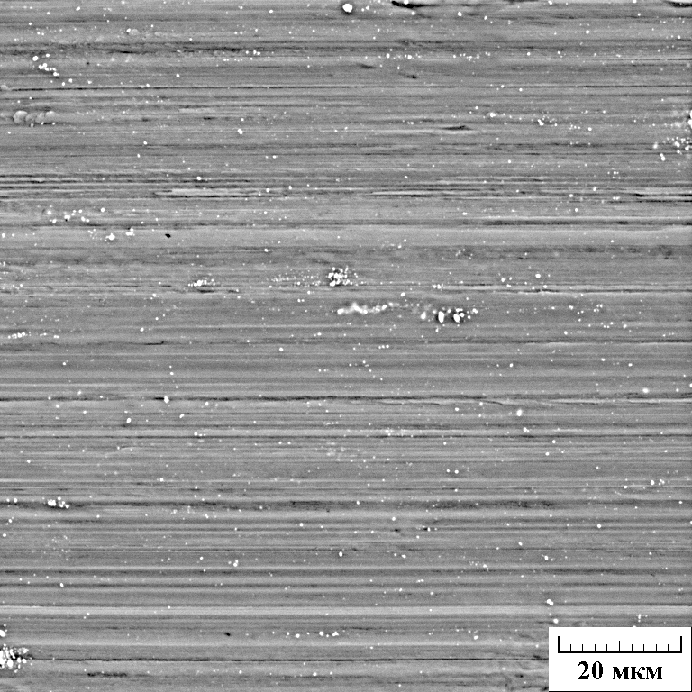 а | 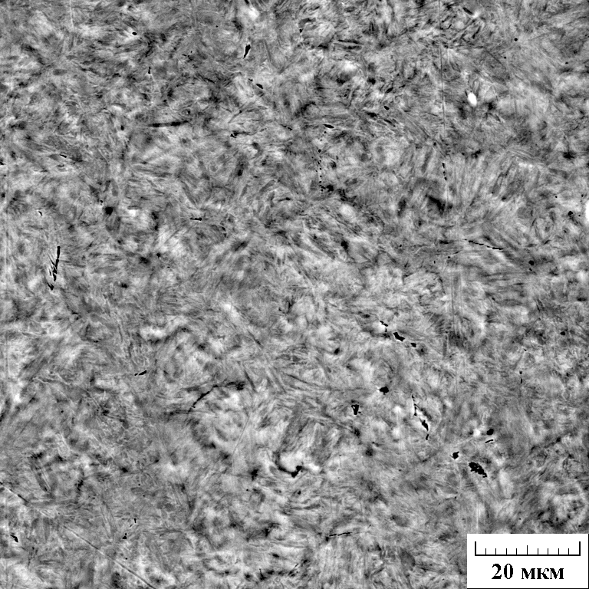 б
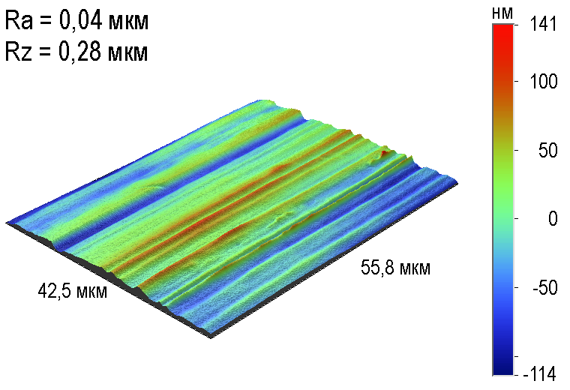 в | 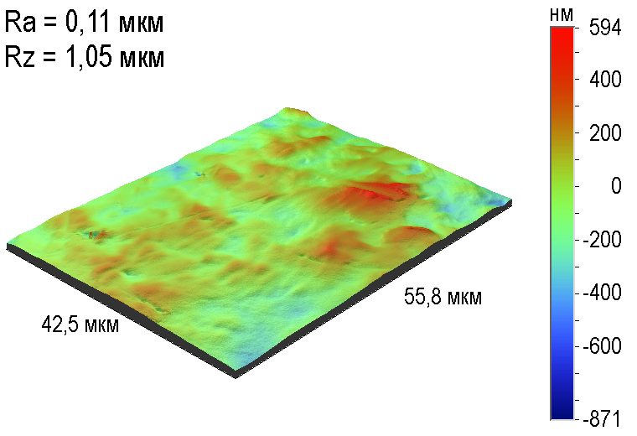 г
Рис. 1. Характеристики поверхности стали 50 после комбинированной деформационно-термической (а, в) и термической (б, г) обработок: а, б - изображение на электронном сканирующем микроскопе; в, г - трехмерное изображение на профилометре

Микротвердость стали после термической обработки (закалка+отпуск 350°С) составила HV 0,025=460. Деформационно-термическая обработка закаленной стали (фрикционная обработка+отпуск 350°С) обеспечила рост микротвердости на поверхности стали до HV 0,025=1000 при общей глубине упрочнения h~250 мкм.
Рис. 2 демонстрирует влияние циклического нагружения стали 50 на показания вихретокового прибора α. Из рис. 2 следует, что зависимости показаний вихретокового прибора α от числа циклов нагружения (величины накопленной пластической деформации) для образцов из стали 50 после термической и комбинированной деформационно-термической обработок существенно отличаются. После термической обработки для всех частот возбуждения вихретокового преобразователя эти зависимости носят качественно одинаковый характер (рис. 2, зависимости 1), при котором на начальном этапе нагружения при числе циклов N=10 (величине накопленной пластической деформации ε_{Σ}=0,0079) показания вихретокового прибора α резко возрастают, а при дальнейшем нагружении наблюдается существенное замедление роста и стабилизация величины α.
Показания вихретоковых преобразователей пропорциональны обобщенному вихретоковому параметру β_{м}, который при одинаковых условиях измерений и слабых полях возбуждения, соответствующих области Релея, определяется только значениями начальной магнитной проницаемости μ_{н} и удельного электрического сопротивления ρ (α∼β_{м}∼$\sqrt{1/μ_{н}⋅ρ}$). Поэтому отмеченный рост вихретоковых характеристик обусловлен, очевидно, уменьшением начальной магнитной проницаемости стали при «жестком» циклическом нагружении (рис. 3, кривые 1), так как удельное электросопротивление практически не изменяется (рис. 4, кривые 1). Наблюдаемое замедление роста и стабилизация величины α также связаны с величиной начальной магнитной проницаемости μ_{н} и обусловлены тем, что при числе циклов нагружения N>50 (ε_{Σ}>0,01) величина μ_{н} меняется слабо (рис. 3, кривые 1).

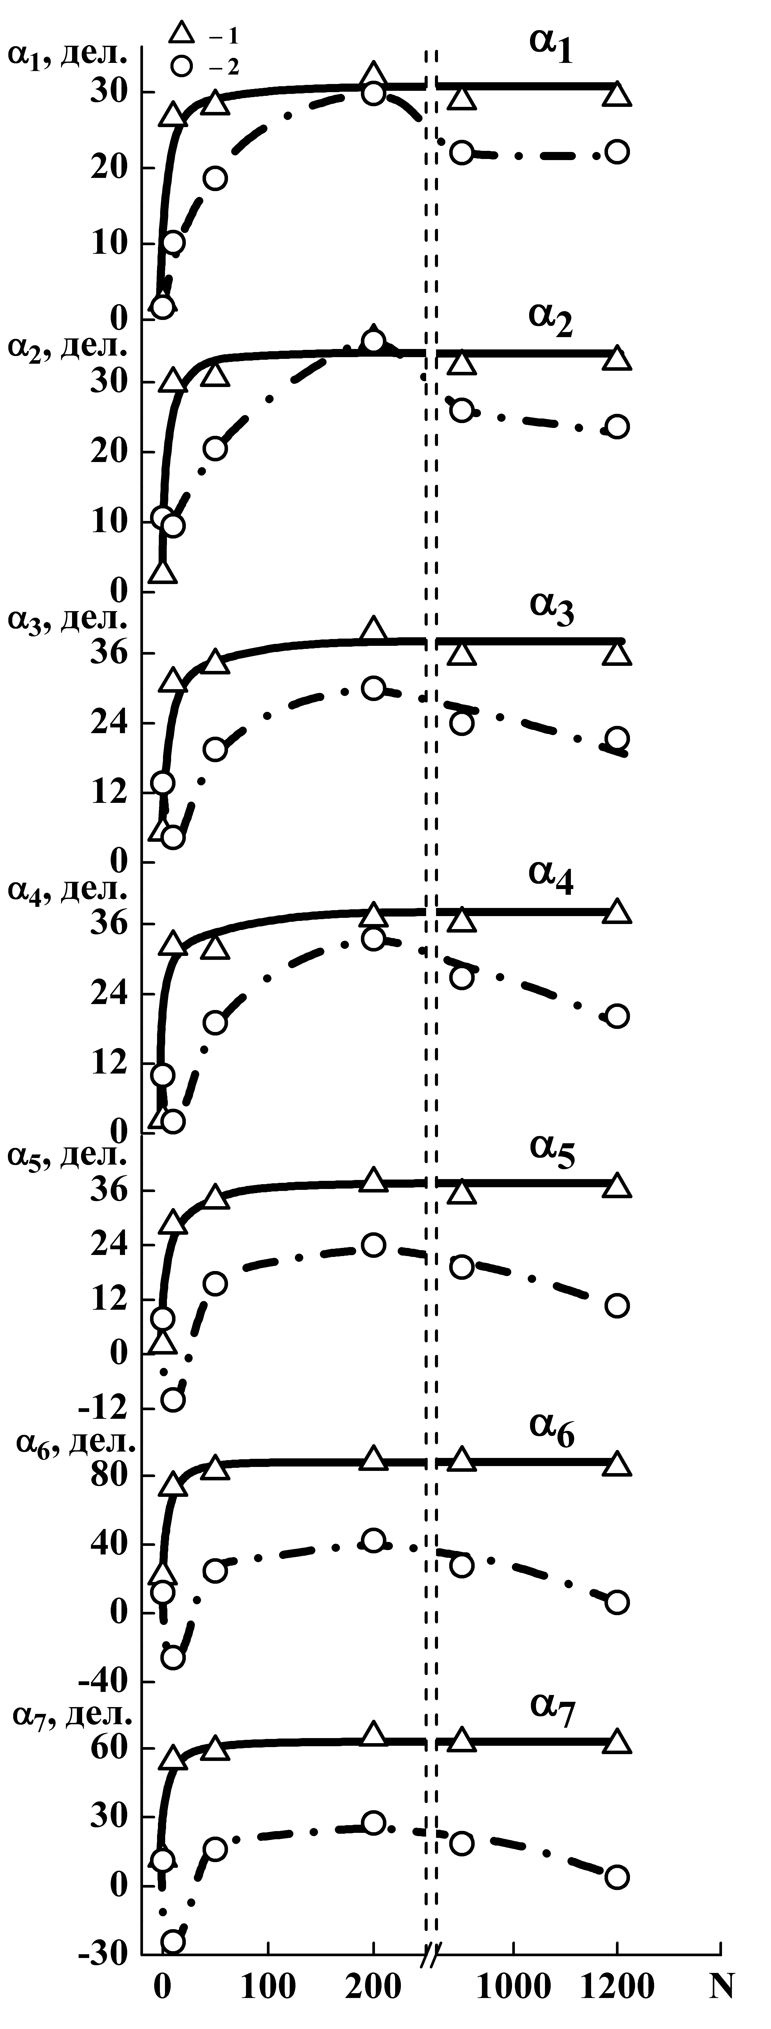 а | 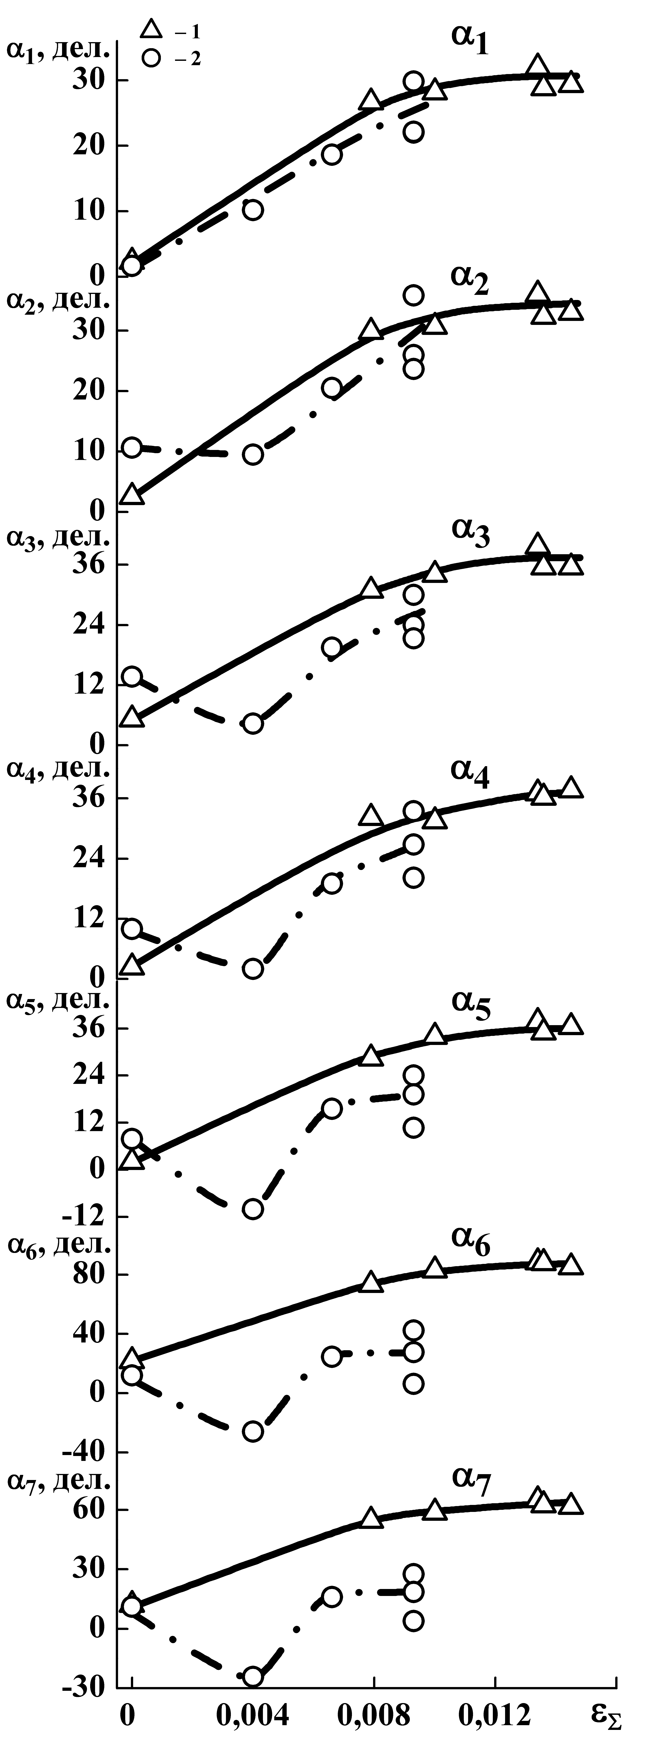 б
Рис. 2. Зависимости показаний вихретокового прибора на частоте 2,4 кГц (α₁), 12 кГц (α₂), 24 кГц (α₃), 36 кГц (α₄), 72 кГц (α₅), 96 кГц (α₆) и 108 кГц (α₇) от числа циклов нагружения (а) и величины накопленной пластической деформации (б) при «жестком» циклическом нагружении стали 50: 1 – после термической обработки (закалка+отпуск 350°С); 2 – после комбинированной деформационно-термической обработк

После комбинированной деформационно-термической обработки, напротив, характер зависимостей показаний вихретокового прибора α существенно отличается для различных частот возбуждения вихретокового преобразователя (рис. 2, зависимости 2). При этом на частоте f=2,4 кГц (рис. 2, кривые α₁) наблюдается рост показаний вихретокового прибора до числа циклов нагружения N=200 (величины накопленной пластической деформации ε_{Σ}=0,0093), а при дальнейшем циклическом нагружении величина α несколько снижается. На частотах f=24-108 кГц (рис. 2, кривые α₃-α₇) на рассматриваемых зависимостях 2 при числе циклов N=10 (ε_{Σ}=0,0040) наблюдается минимум, который с ростом частоты возбуждения вихретокового преобразователя становится более выраженным. Дальнейшее нагружение вплоть до числа циклов N=200 приводит к росту величины α, причем на частотах f=72 кГц (кривые α₅), 96 кГц (кривые α₆) и 108 кГц (кривые α₇) интенсивный рост α наблюдается только до числа циклов N=50 (ε_{Σ}=0,0066). При N>200 на частотах f=12-108 кГц величина α снижается, как и на частоте f=2,4 кГц (рис. 2, а, зависимости 1).

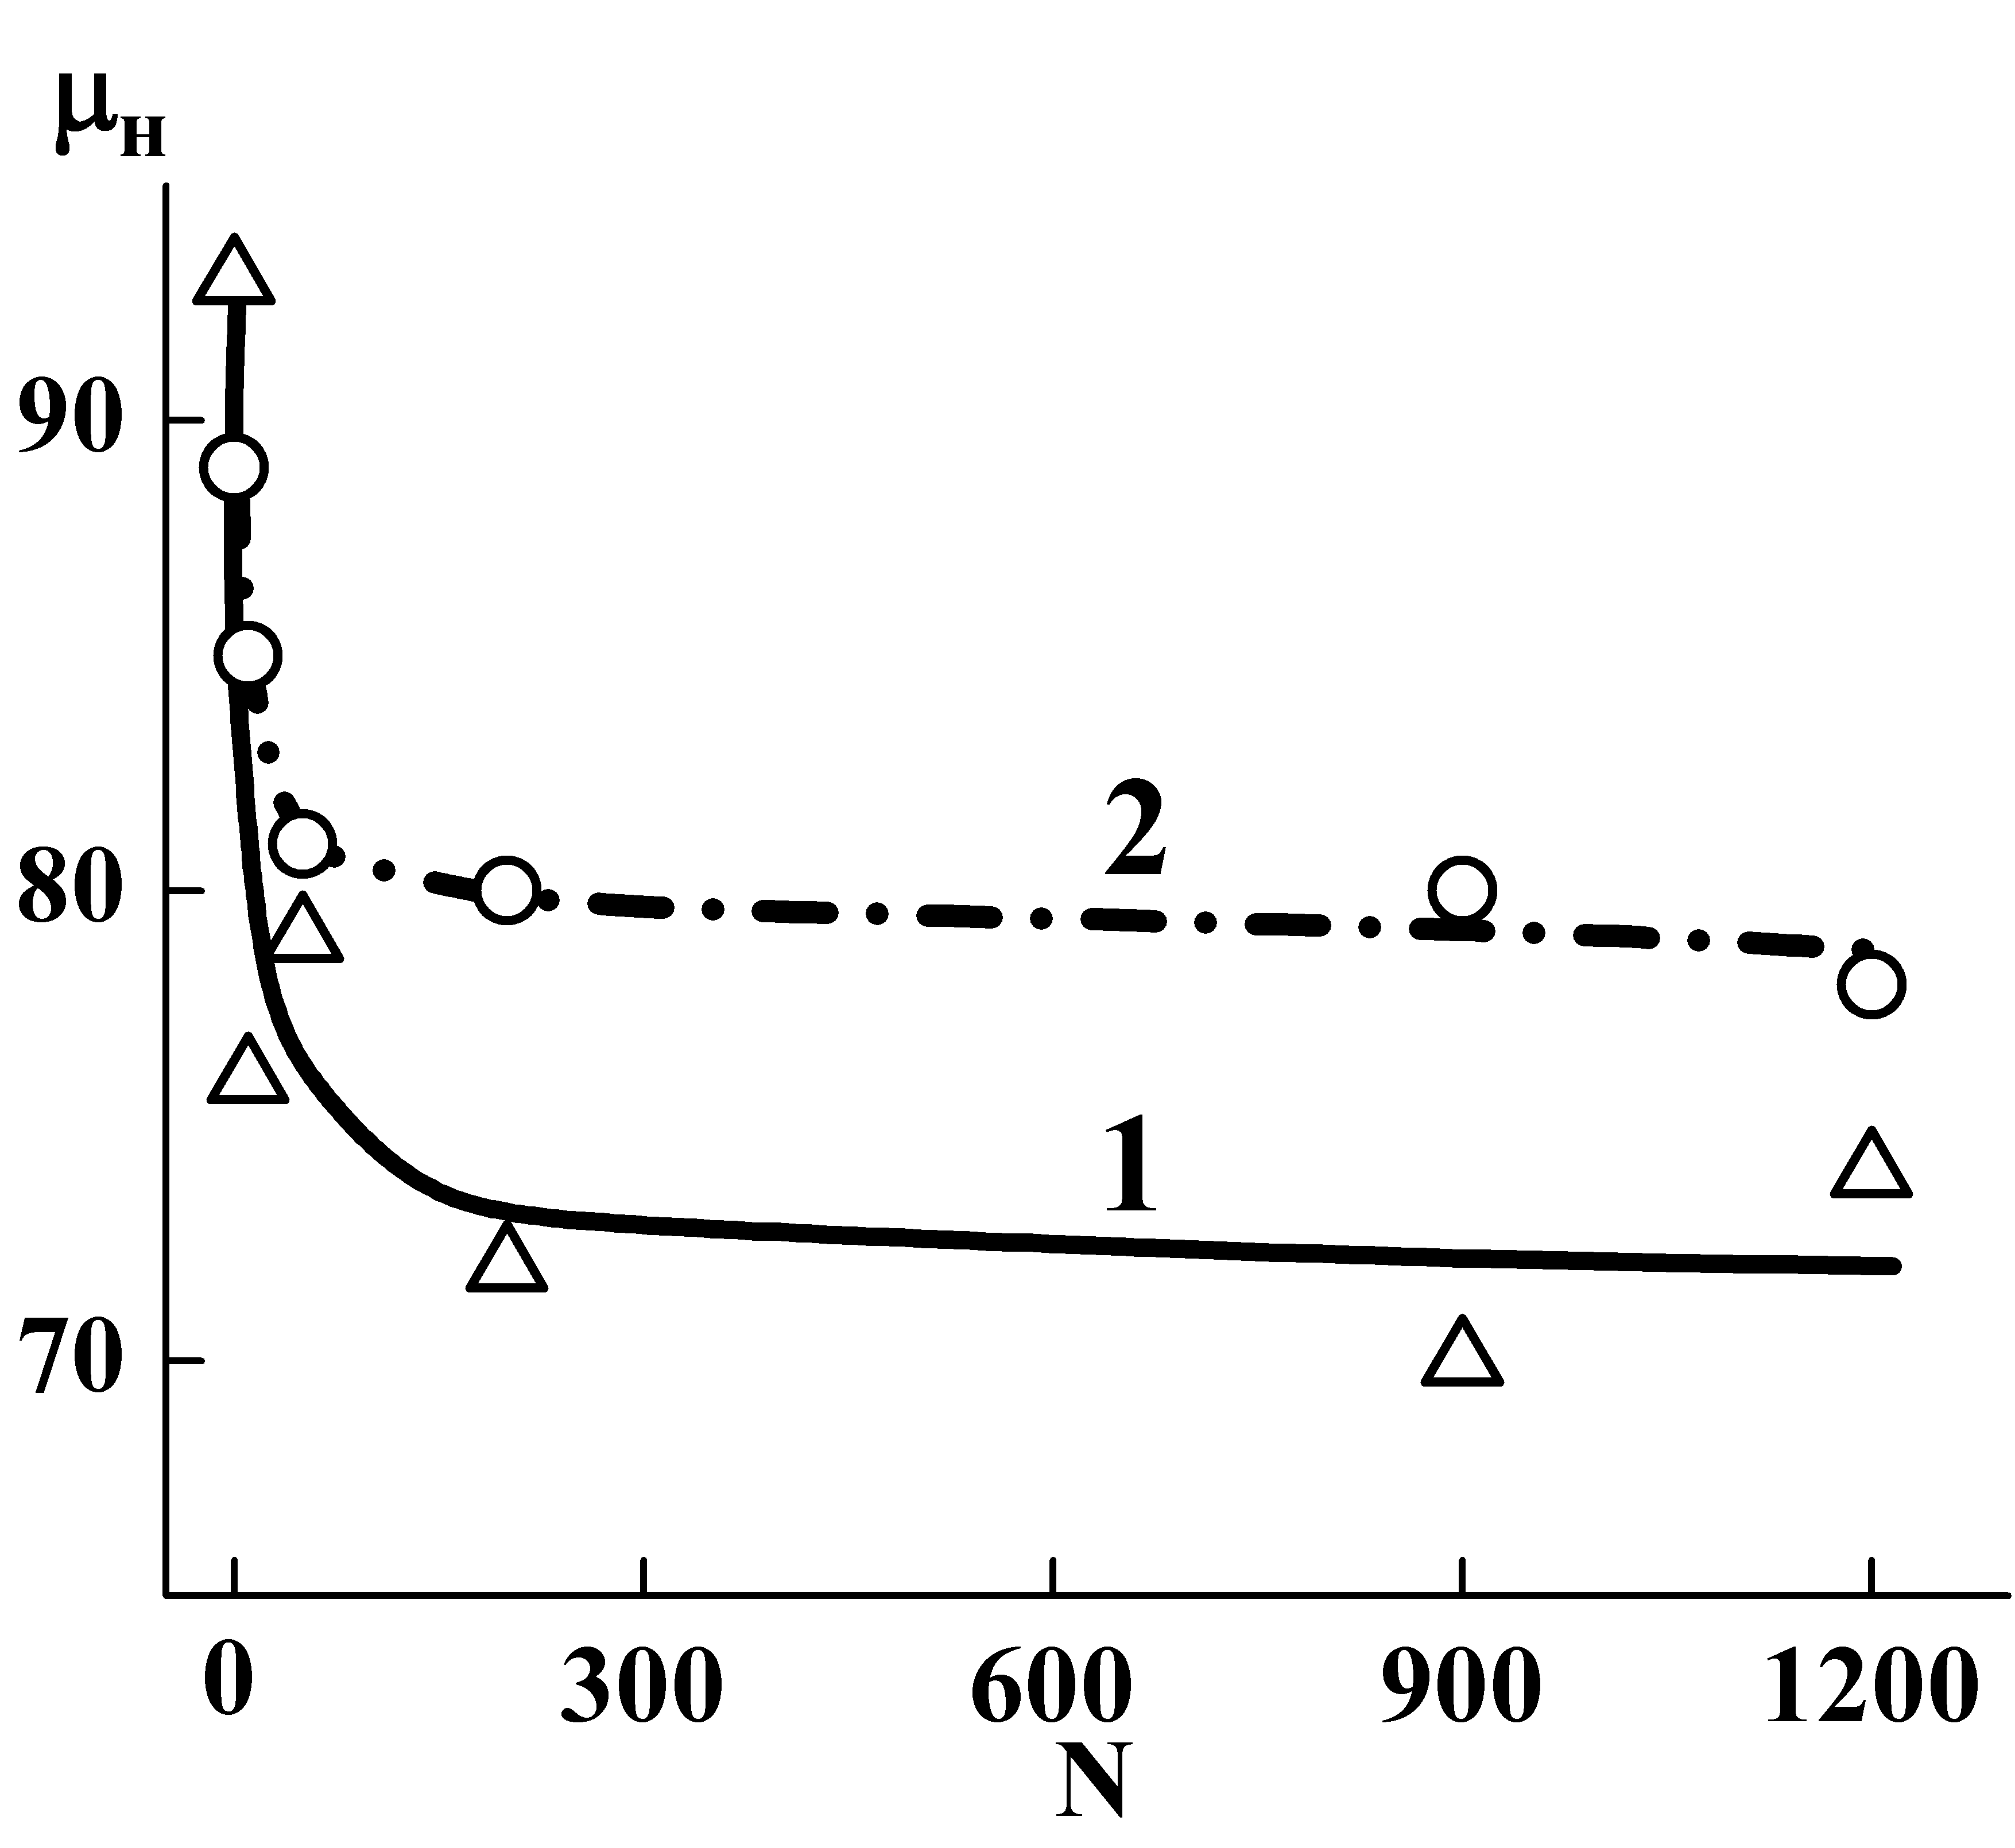 а | 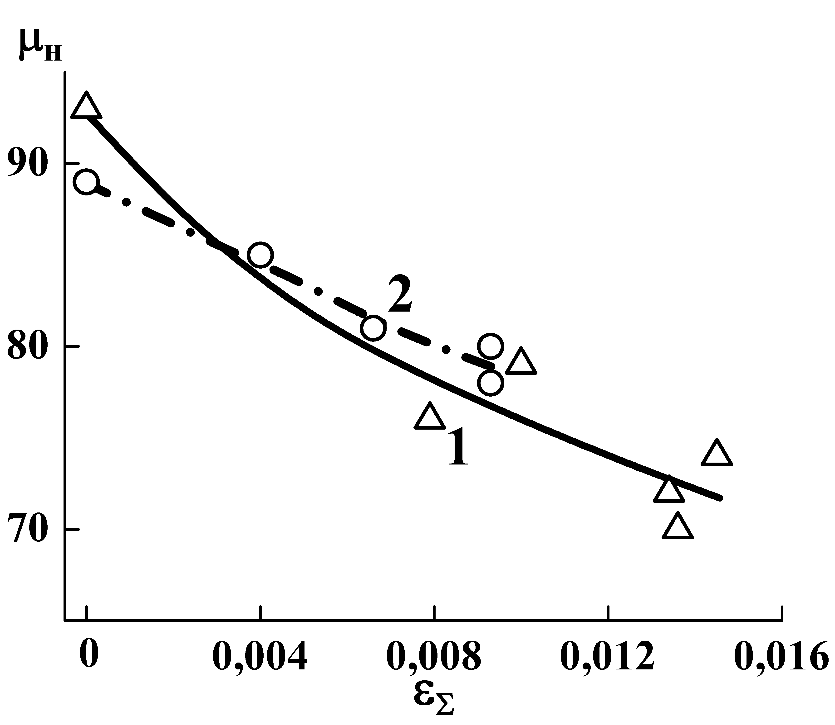 б
Рис. 3. Зависимости начальной магнитной проницаемости от числа циклов нагружения (а) и величины накопленной пластической деформации (б) при «жестком» циклическом нагружении стали 50: 1 – после термической обработки (закалка+отпуск 350°С); 2 – после комбинированной деформационно-термической обработки

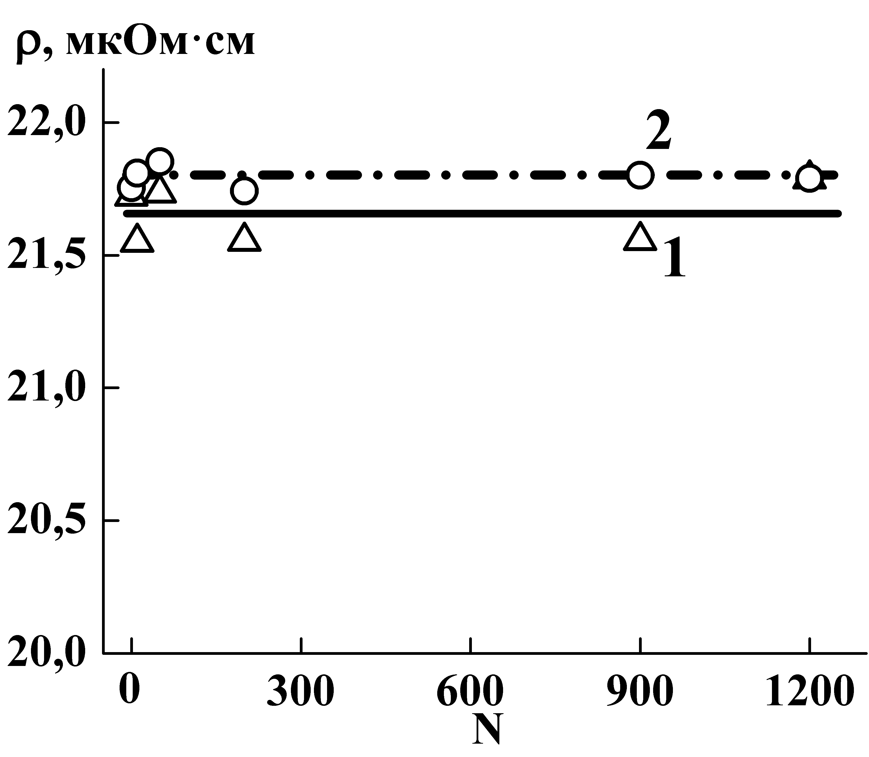 а | 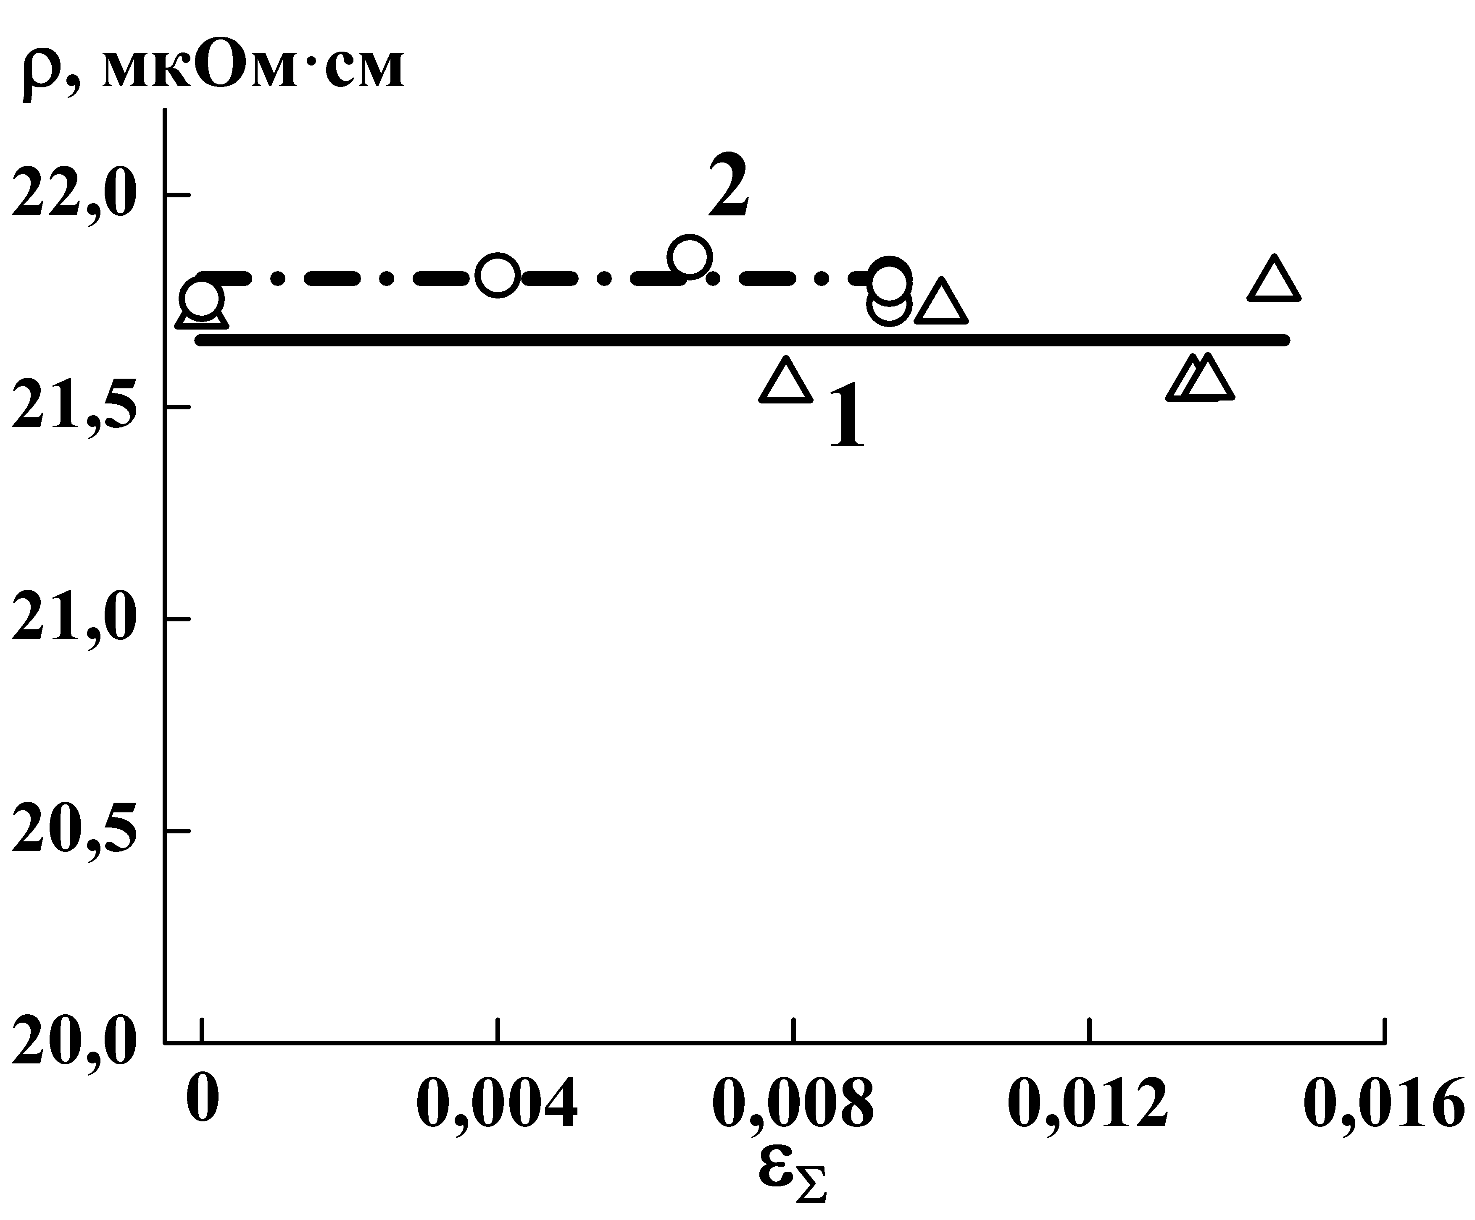 б
Рис. 4. Зависимости удельного электросопротивления от числа циклов нагружения (а) и величины накопленной пластической деформации (б) при «жестком» циклическом нагружении стали 50: 1 – после термической обработки (закалка+отпуск 350°С); 2 – после комбинированной деформационно-термической обработки

Наблюдаемое изменение характера зависимостей 2 показаний вихретокового прибора α от частоты возбуждения f вихретокового преобразователя обусловлено различной глубиной проникновения электромагнитного поля δ, которая пропорциональна $\sqrt{1/f}$ (чем больше f, тем меньше δ). При минимальной частоте f=2,4 кГц толщина исследуемого слоя (δ∼800 мкм) существенно превышает глубину упрочненного поверхностного слоя (h~250 мкм) и показания вихретокового прибора определяются главным образом свойствами неупрочненной основы (рис. 2, кривые α₁). Однако с ростом частоты возбуждения вихретокового преобразователя вклад свойств тонкого упрочненного слоя в величину α становится все более существенным (рис. 2, кривые α₂-α₇). На частоте f=24 кГц глубина анализируемого слоя полностью соответствует толщине упрочненного слоя, а при максимальной использованной частоте f=108 кГц исследуется слой (δ∼120 мкм), составляющий приблизительно половину упрочненного поверхностного слоя.
На поверхности образцов, подвергнутых деформационно-термической обработке, после циклического нагружения наблюдаются обусловленные действием нормальных напряжений трещины (рис. 5,а,б), протяженность и количество которых увеличивается с ростом числа циклов нагружения. Нарушения сплошности увеличивают электрическое сопротивление металла, что приводит к ослаблению вихревых токов. В работе [4] теоретически показано, что изменение электросопротивления проводящего материала за счет трещин очень существенно даже при малом количестве трещин (рис. 6). Поэтому выраженный минимум показаний вихретокового прибора α при числе циклов N=10 (рис. 2, зависимости 2), наблюдаемый несмотря на снижение начальной магнитной проницаемости (рис. 3, кривые 2), является следствием резкого роста электросопротивления в тонком поверхностном слое стали на начальных стадиях трещинообразования (рис. 5,а). В данном случае вклад электросопротивления в величину α преобладает перед влиянием начальной магнитной проницаемости. При этом отметим, что обусловленный трещинообразованием рост электросопротивления тонкого поверхностного слоя не проявляется при объемных измерениях удельного электросопротивления образцов, подвергнутых деформационно-термической обработке и последующему циклическому нагружению (рис. 4, кривые 2), когда определяющим является вклад неупрочненной основы стали.

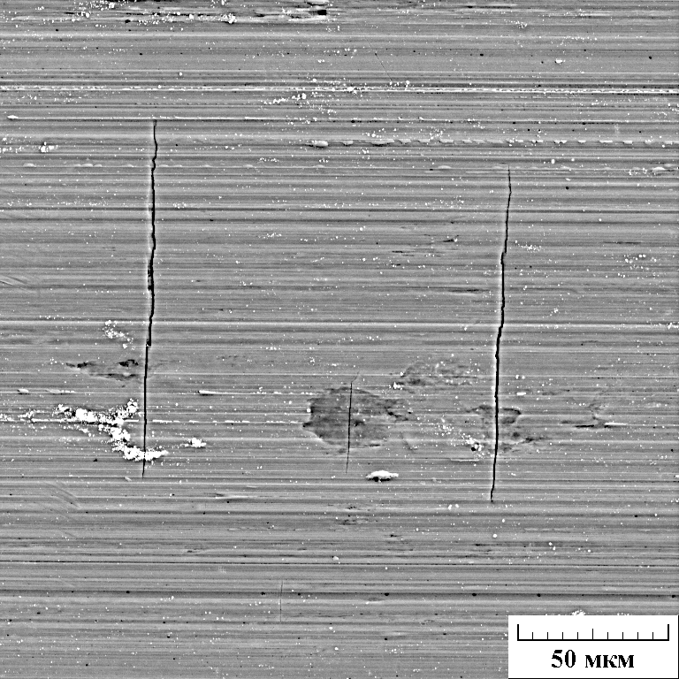 а | 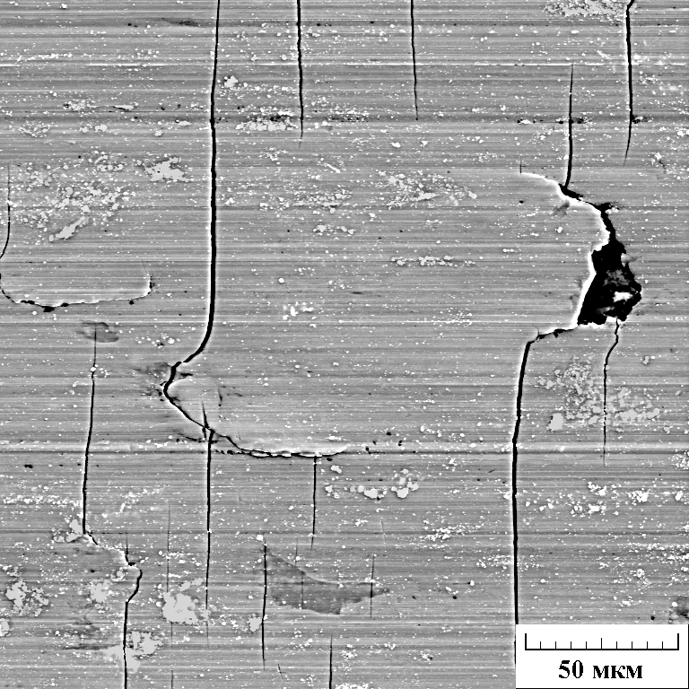 б
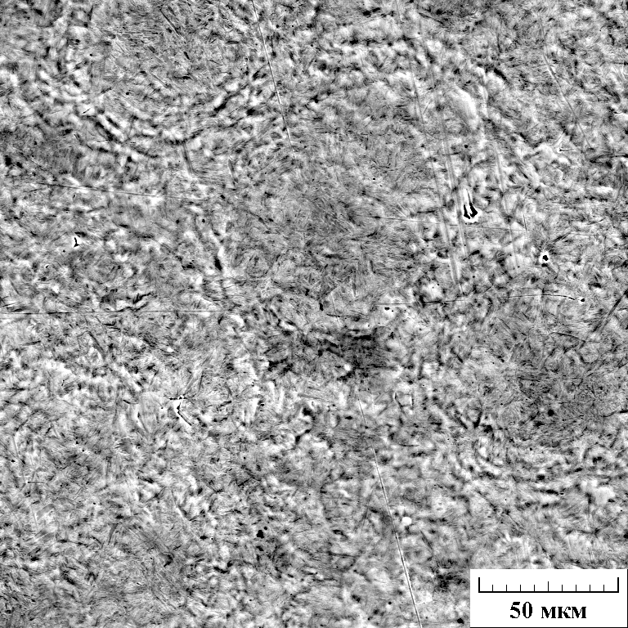 в | 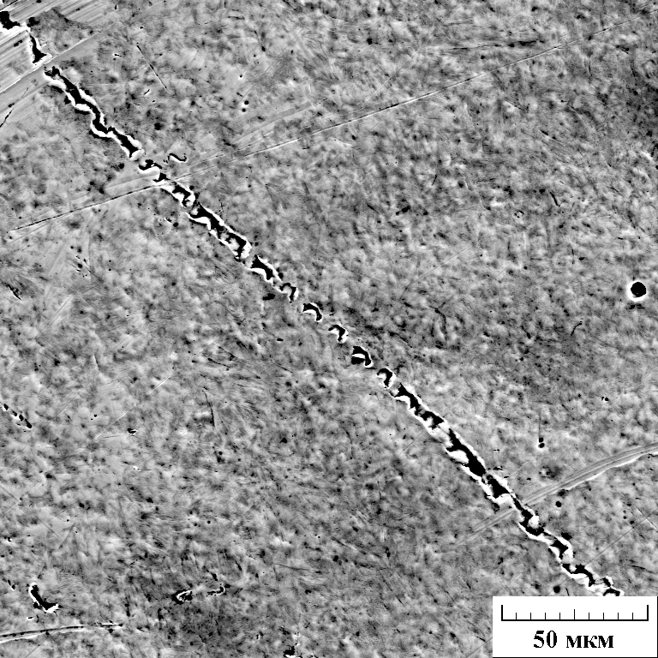 г
Рис. 5. Электронные микрофотографии (РЭМ) поверхностей образцов из стали 50 после комбинированной деформационно-термической (а, б) и термической (в, г) обработок, подвергнутых циклическому нагружению (испытания на циклическое отнулевое растяжение с контролем по деформации) с числом циклов N=10 (а, в) и 900 (б, г)

Рост показаний α стали, подвергнутой комбинированной обработке, при увеличении числа циклов нагружения от N=10 до N=200 (рис. 2, зависимости 2) обусловлен преобладающим влиянием начальной магнитной проницаемости, которая снижается при накоплении более значительной (чем при N=10) пластической деформации. Снижение величины α при числе циклов N>200 на рассматриваемых зависимостях связано с продолжающимся растрескиванием поверхностного слоя (и соответствующим ростом электросопротивления), в то время как дополнительного накопления деформации (и соответствующего снижения начальной магнитной проницаемости) не происходит. Рис. 3, кривые 2 показывает, что, как и в случае образцов, подвергнутых термической обработке (кривые 1), у образцов после деформационно-термической обработки при числе циклов N>200 величина μ_{н} меняется слабо.
Отмеченный для всех частот возбуждения вихретокового преобразователя качественно одинаковый характер зависимостей показаний α от числа циклов нагружения (величины накопленной пластической деформации) для образцов из стали 50 после термической обработки (рис. 2, зависимости 1) обусловлен тем, что растрескивания, характерного для образцов, подвергнутых деформационно-термической обработке, не происходит. На начальной стадии деформирования (при N=10) наблюдается деформационный рельеф (рис. 5,в), обусловленный действием в объеме материала сдвиговых и поворотных мод деформации (образуются мезовихри). При числе циклов нагружения N=200 и более на поверхности наблюдается образование отдельных усталостных трещин (рис. 5,г), по-видимому, являющихся результатом зигзагоабразных сдвигов − мезополос локализованной деформации, распространяющихся по сопряженным направлениям максимальных касательных напряжений.

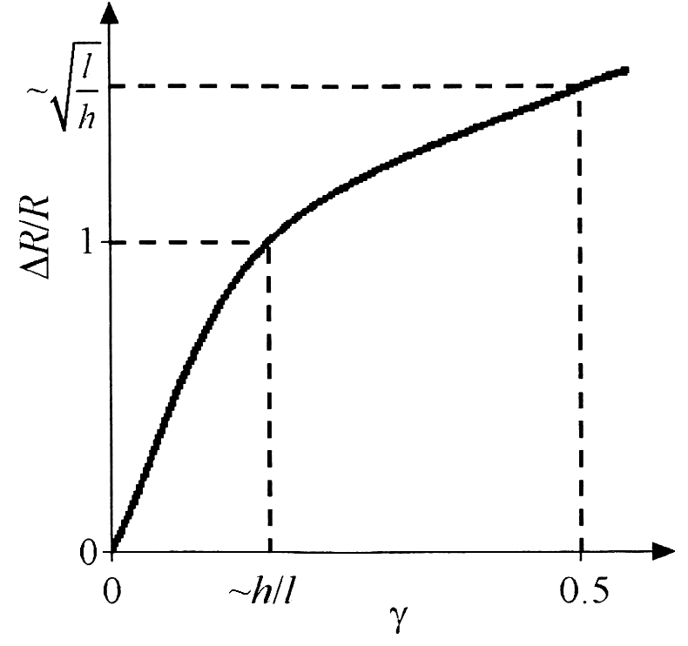
Рис. 6. Изменение электросопротивления ΔR/R в зависимости от трещиноватости γ=2lh/r²_{c} проводящего материала (l – длина трещин, h – раскрытие трещин, r_{c} – среднее расстояние между центрами трещин) [4]

4. Заключение

Изучены возможности электромагнитного вихретовового метода для контроля усталостной деградации при малоцикловом усталостном нагружении закаленной стали 50 (0,51 % С), подвергнутой комбинированной деформационно-термической обработке по оптимальному режиму, включающему наноструктурирующую фрикционную обработку с последующим отпуском при температуре 350°С и обеспечивающему хороший комплекс износостойкости, прочности и пластичности. Установлено, что у стали после деформационно-термической обработки характер зависимостей показаний вихретокового прибора от числа циклов нагружения (величины накопленной пластической деформации) существенно отличается для различных частот возбуждения вихретокового преобразователя (в диапазоне 2,4-108 кГц), определяющих глубину анализируемого слоя. Это обусловлено конкурирующим влиянием на вихретоковые характеристики накопленной пластической деформации (снижающей начальную магнитную проницаемость) и возникающих при циклическом нагружении трещин (повышающих электросопротивление тонкого поверхностного слоя).
Показана возможность вихретового контроля начальных стадий трещинообразования при «жестком» циклическом нагружении закаленной стали, подвергнутой деформационно-термической обработке, при использовании частот 24-108 кГц, когда расчетная глубина анализируемого слоя (250-120 мкм) не превышает глубину упрочненного слоя (250 мкм). Это основано на впервые обнаруженном эффекте снижения показаний вихретокового прибора, связанном с ростом электросопротивления тонкого поверхностного слоя при трещинообразовании. При этом на начальном участке зависимостей показаний вихретокового прибора от числа циклов нагружения (величины накопленной пластической деформации) наблюдается минимум, который становится более выраженным с ростом частоты возбуждения вихретокового преобразователя и соответствующим уменьшением глубины анализируемого слоя.
При накоплении в процессе последующего циклического нагружения значительной пластической деформации вихретоковый контроль трещинообразования может быть затруднен вследствие возрастающего влияния начальной магнитной проницаемости, снижение которой приводит к росту показаний вихретокового прибора.
Контроль накопленной пластической деформации может проводиться измерениями показаний вихретокового прибора на минимальной частоте 2,4 кГц при расчетной глубине анализируемого слоя 800 мкм, когда вклад трещинообразования упрочненного слоя в вихретоковые характеристики незначителен.
Работа выполнена при частичной поддержке программы фундаментальных исследований УрО РАН, проект № 12-П-1-1027 (по программе Президиума РАН № 25) и гранта РФФИ № 13-01-00732_а.
Магнитные измерения выполнены в ЦКП «Пластометрия» ИМАШ УрО РАН.

Литература
1. А.В. Макаров, Н.А. Поздеева, Р.А. Саврай, А.С. Юровских, И.Ю. Малыгина. Влияние фрикционной и комбинированных деформационно-термических обработок на трибологические и механические свойства закаленной конструкционной стали. Изв. Самарского научного центра РАН. 2011, Т.13, №4(3), С. 799-804.
2. А.В. Макаров, Р.А. Саврай, Э.С Горкунов и др. Влияние упрочняющей фрикционной обработки на особенности магнитного и вихретокового контроля отожженной конструкционной стали, подвергнутой циклическому нагружению. Дефектоскопия. 2008, №7, С. 74-92.
3. A.V. Makarov, N.A. Pozdeeva, R.A. Savrai, A.S. Yurovskikh, I.Yu. Malygina. Improvement of Wear Resistance of Hardened Structural Steel by Nanostructuring Frictional Treatment. Journal of Friction and Wear. 2012, V. 33, No. 6. Р. 433-442.
4. Э.П. Фельдман, Е.А. Винник, Я.И. Грановский, Н.А. Калугина. Электросопротивление проводящего материала, содержащего трещины. Физико-технические проблемы горного производства. 2011, Вып. 14, С. 54-59.

